### **MW75安装注意事项**

1. **底棉有两个灯位开错了孔位，所以需要手动裁剪一下，还有重置按钮的位置也需要裁剪一下，不然用力会按到重置按钮。**

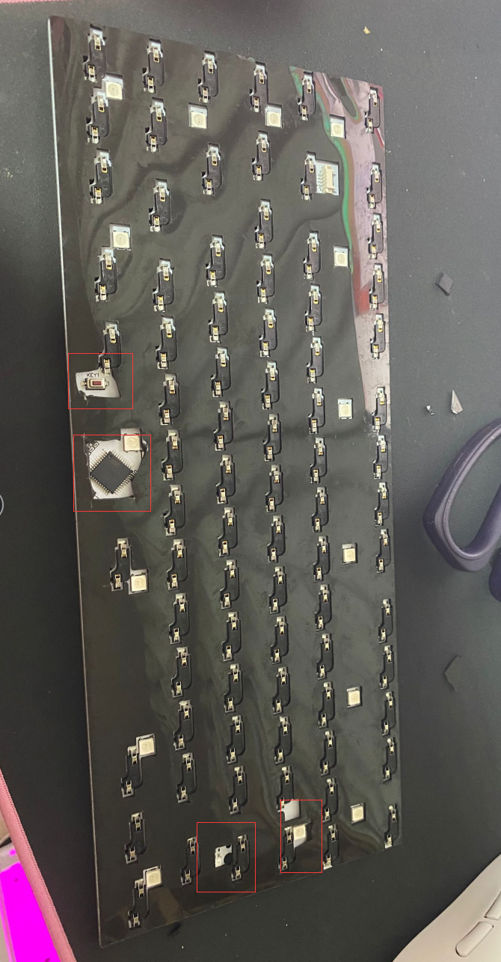 **2、夹心棉的大键的位置，需要裁剪一下，不然会顶住钢丝。**

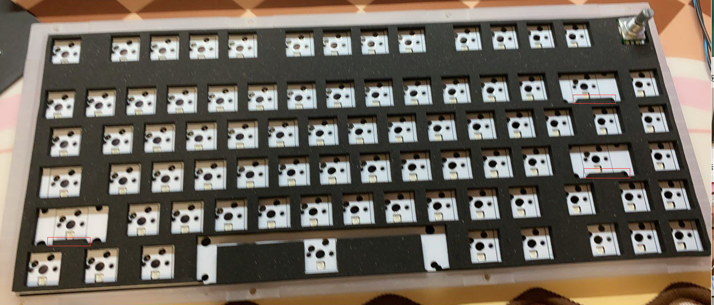 **3、灯别开满亮度（有能力的可以换个2A跳闸的保险丝，默认是1A跳闸），保险丝的跳闸电流太小了，满亮度会跳闸，建议满亮度往下降3-5个亮度，降低亮度快捷键：Fn+下方向键。Fn是方向键左边第一个。**